Департамент социального развития
Ханты-Мансийского автономного округа - Югры

Бюджетное учреждение
Ханты-Мансийского автономного округа - Югры
«МЕТОДИЧЕСКИЙ ЦЕНТР РАЗВИТИЯ СОЦИАЛЬНОГО ОБСЛУЖИВАНИЯ»
ул. Лермонтова, д. 3/1, г. Сургут, тел./факс: (3462) 52-11-94
Ханты-Мансийский автономный округ – Югра E-mail: zentr@dtsznhmao.ru
(Тюменская область), 628418

[Номер документа]  [Дата документа] | Начальникам управлений  социальной защиты населения  Депсоцразвития Югры  Директорам учреждений, подведомственных Депсоцразвития Югры
О проведении вебинара

Бюджетное учреждение Ханты-Мансийского автономного округа – Югры «Методический центр развития социального обслуживания» 17 июля 2018 года проводит вебинар «Передовые технологии социального обслуживания» для сотрудников и добровольцев поставщиков социальных услуг - негосударственных поставщиков социальных услуг, состоящих в Реестре поставщиков социальных услуг автономного округа, социальных предпринимателей.
Режим работы: с 10.00 до 13.00.
Прошу оказать содействие в приглашении на вебинар сотрудников и добровольцев поставщиков социальных услуг - негосударственных поставщиков социальных услуг, состоящих в Реестре поставщиков социальных услуг автономного округа, социальных предпринимателей.
С целью технической подготовки вебинара 16 июля 2018 года с 10:00 до 10:30 пройдет тестовое подключение участников. Направляем ссылку для подключения: http://adobe.methodcentr.ru/opk2/ и технические рекомендации (приложение 1).
Координатор вебинара – Рудык Иван Владимирович, инженер-программист БУ «Методический центр развития социального обслуживания», контактный тел. 8 (3462) 52-11-94.
Для формирования списка участников вебинара необходимо:
- Директорам учреждений представить заявку в адрес территориального управления социальной защиты населения.
- Ответственному исполнителю в управлении социальной защиты населения сформировать сводный список слушателей вебинара и разместить информацию об участниках, перейдя по ссылке: https://docs.google.com/spreadsheets/d/1i7EA9qV2YQs5wUyP_B-_YhLvxLLHFqCbB_6r-rzm8i0/edit?usp=sharingдо 16.00 13.07.2018.
После открытия документа необходимо выбрать свободную строку и начать вносить данные. Если ячейка выделена цветной рамкой, значит кто-то её выбрал. Если ячейка выделена серым цветом, значит кто-то вносит данные. Несколько человек могут вносить данные в одну и туже ячейку, но в итоге останутся данные того, кто последним закончил их вносить. Просьба не редактировать и не удалять чужие данные!
- Заявку на участие в вебинаре за подписью начальника Управления представить в адрес Методического центра после внесения информации в таблицу, указанной по ссылке в п.2, до 16.00 13.07.2018по форме:

№ п/п | Ф.И.О  (полностью) | Название организации/ИП | Должность | Территория | Перечень предоставляемых социальных услуг | Регистрационный номер учетной записи | Телефон

Прошу до 16.00 18.07.2018 с целью подтверждения участия в мероприятии заполнить анкету участника вебинара разборчивым почерком (приложение 2) и направить ее на электронный адрес KireevaEV@admhmao.ru.

Приложения: | 1. Технические рекомендации на 2 л. в 1 экз.
 | 2. Анкета участника вебинара на 1 л. в 1 экз.

Директор | ДОКУМЕНТ ПОДПИСАН  ЭЛЕКТРОННОЙ ПОДПИСЬЮ  Сертификат [Номер сертификата 1]  Владелец [Владелец сертификата 1]  Действителен [ДатаС 1] с по [ДатаПо 1] | А.В. Бодак

Исполнитель:
методист отдела повышения квалификации
Киреева Екатерина Викторовна,
тел. 8 (3462) 32-44-36

Приложение 1
к письму от «__»_____________№_____

Технические рекомендации
Для участия в мероприятии необходимо иметь камеру и микрофон. Рекомендуется использовать браузер InternetExplorerv. 11.x.
Видеоконференция проводится по средствам программного комплекса AdobeConnect 8.2, работающего через порты 80, 443, 1935. Если рабочее место учреждения находится за NAT, то необходимо настроить доступ по данным портам.
Перед началом работы требуется:
1. Перейти по ссылке: http://adobe.methodcentr.ru/opk2/
2. Выбрать вход в качестве гостя и ввести краткое наименование учреждения и(или) фамилию. После входа в собрание зайти в меню "Собрание" – "Мастер настройки звука" рис.1., пройти все стадии настройки динамиков и микрофона, нажать "Готово".

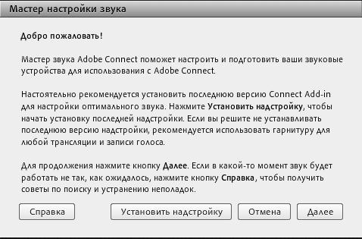
Рис.1

По умолчанию видеокамера для гостя недоступна. После предоставления Вам такого права, вы можете включить ее, нажав на "Включить мою веб-камеру" рис.2, затем "Начать совместное использование" рис.3.
Рис.2
Рис.3

После того, как Вы подключились к собранию, необходимо отключить микрофон, чтобы посторонние шумы не мешали выступающему. Панель для управления видеокамерой и микрофонов располагается в верхней части экрана рис.4.

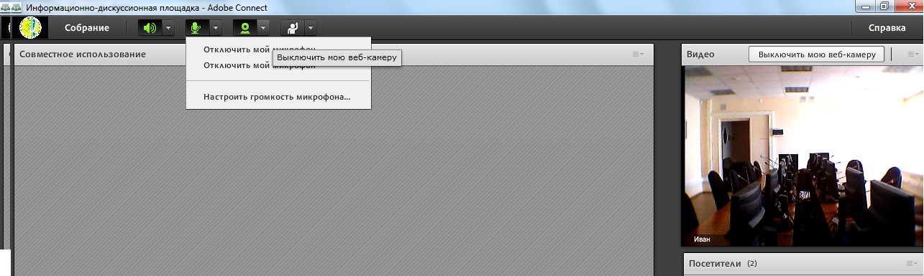
Рис.4

Приложение 2
к письму от «__»_____________№_____

Анкета оценки удовлетворенности
слушателей вебинара «Передовые технологии социального обслуживания»
(17.07.2018, г. Сургут)
Ф.И.О._______________________________________________________________________
Место работы, должность____________________________________________________________________
_____________________________________________________________________________

Уважаемый слушатель!
Ответьте, пожалуйста, на вопросы анкеты, оценив каждый критерий по 4-бальной шкале.
Шкала удовлетворенности: 5 баллов – отлично; 4 балла – хорошо; 3 балла – удовлетворительно; 2 балла – неудовлетворительно.

№ вопр. | Критерии оценки | Оценка в баллах | Ваш комментарий
1. Оценка содержания обучения
1.1. | Соответствие содержания обучения Вашим ожиданиям
1.2. | Актуальность полученных знаний для Вашей деятельности
1.3. | Практическая ценность материала, возможность применения Вами на практике освоенных на вебинаре методик и технологий
1.4. | Решение профессиональных проблем, существовавших до обучения на вебинаре
2. Удовлетворение кадровым составом преподавателей (в целом)
2.1. | Компетентность
2.2. | Излагает материал ясно, доступно, последовательно
2.3. | Умеет вызвать и поддержать интерес аудитории к теме

Дата заполнения _____________________
Спасибо за сотрудничество!

